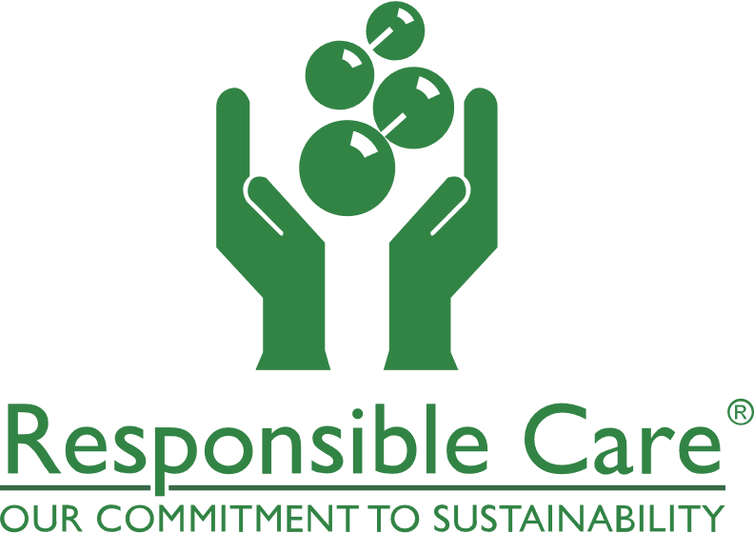

Declaration of Support

I will endeavor to ensure that my company will implement Responsible Care® through the national chemical associations in those countries where we conduct our business and so take an active part in strengthening the initiative worldwide and supporting the Responsible Care Global Charter. In doing so we commit to:

- Demonstrate our commitment to sustainable development.
- Continue to seek improvements, and verify our environmental, health and safety performance and report the results.
- Enhance the life-cycle oriented management of our products and services through Responsible Care worldwide.
- Champion and facilitate the extension of Responsible Care throughout the business value chain.
- Actively support national and global Responsible Care governance processes.
- Address stakeholder expectations about our activities and our products.
- Provide appropriate resources to effectively implement Responsible Care.

Through our commitment to Responsible Care my company seeks to improve the quality of life of the global community.

Name: _________________
Position: _________________
Company: _________________
Date: _________________

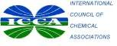
Only the English language version is the official document
Responsible Care®
Declaración Global Traducida

Responsible Care es la iniciativa global de la industria química sobre Salud, Seguridad y Protección Ambiental, (SSA) para impulsar la mejora continua de su actuación. Se alcanza este objetivo cumpliendo y yendo más allá de las obligaciones legislativas y normativas y adoptando iniciativas voluntarias y de cooperación con el gobierno y otros terceros interesados. Responsible Care es al mismo tiempo, una ética y un compromiso cuyo objetivo es crear confianza y crédito para una industria que es esencial para mejorar el nivel y la calidad de vida.
La Declaración Global del Responsible Care surgió de la evaluación de las prácticas y actuación de la industria química, que han ido evolucionando desde mediados de los años ochenta, y fue tomando forma teniendo en cuenta las recomendaciones de terceros interesados independientes de todo el mundo. La Declaración va más allá de los elementos originales de Responsible Care desde su inicio en 1985. Aborda también los nuevos e importantes retos que afrontan la industria química y la sociedad en su conjunto, que incluyen el creciente debate público sobre el desarrollo sostenible, cuestiones de salud pública relacionadas con el uso de productos químicos, la necesidad de una mayor transparencia de la industria y la oportunidad de lograr una mayor armonización y coherencia entre los programas nacionales del Responsible Care, actualmente aplicados. El Consejo Internacional de Asociaciones Químicas (ICCA) continuará emprendiendo acciones en consonancia con los términos de “Global Compact” de Naciones Unidas.

La Declaración Global de Responsible Care contiene nueve elementos clave, que son los siguientes:

- Adoptar los Principios básicos globales de Responsible Care

Los Principios básicos globales de Responsible Care comprometen a las empresas y asociaciones nacionales a trabajar conjuntamente para:

- Mejorar de forma continua el conocimiento y la actuación en los aspectos relacionados con la protección del Ambiente, la Salud y la Seguridad, de nuestras tecnologías, procesos y productos a lo largo de sus ciclos de vida para evitar daños a la población y al ambiente.
- Usar eficientemente los recursos y minimizar los residuos.
- Informar abiertamente sobre la actuación, los logros y las deficiencias.
- Escuchar, involucrar y trabajar con la población para comprender y considerar sus preocupaciones y expectativas.
- Cooperar con los gobiernos y organizaciones en el desarrollo e implementación de reglamentos y normas efectivos, cumpliéndolos o yendo más allá de sus exigencias.
- Proporcionar ayuda y consejo para fomentarla gestión responsable de los productos químicos a todos los que los gestionan y utilizan a lo largo de la cadena de producto.

- Desarrollar los Elementos Fundamentales de los programas nacionales de Responsible Care

Cada asociación química nacional establece y gestiona su propio programa nacional de Responsible Care basado en un conjunto de ocho elementos fundamentales comunes, que son:

- Establecer y desarrollar un conjunto de Principios Directivos.
- Adoptar un nombre y un logo que sean coherentes con Responsible Care.
- Aplicar prácticas de gestión mediante una serie de sistemas, códigos, políticas o documentos guía para ayudar a las empresas a alcanzar mejores resultados.
- Desarrollar un conjunto de indicadores de actuación frente a los cuales se puedan medir las mejoras obtenidas.
- Comunicarse con las partes interesadas dentro y fuera de las empresas adheridas.
- Compartir las mejores prácticas a través de redes de información.
- Animar a todas las empresas miembros de la asociación a comprometerse y participar en Responsible Care.
- Introducir y aplicar procedimientos sistemáticos para comprobar la implementación por las empresas miembro, de los elementos susceptibles de medición de Responsible Care.

Los líderes de la industria apoyan a las asociaciones nacionales en el cumplimiento de estos elementos fundamentales. La Declaración define compromisos específicos en coherencia con los elementos fundamentales.

- Comprometerse con el progreso hacia el Desarrollo Sostenible

Responsible Care es una iniciativa singular diseñada como tal, que permite a la industria química global efectuar una importante contribución al Desarrollo Sostenible. La industria continuará dando pasos prácticos para aplicar iniciativas en apoyo del desarrollo sostenible a través de la mejora de su actuación, la ampliación de las oportunidades económicas, el desarrollo de tecnologías innovadoras y otras soluciones a los problemas de la sociedad. La industria ampliará su diálogo con terceros interesados para identificar oportunidades adicionales para contribuir al desarrollo sostenible a través de Responsible Care.

La industria química reconoce la importante contribución que puede efectuarse mediante el desarrollo de capacitación en la gestión competente de los productos químicos, para alcanzar los objetivos del desarrollo sostenible. La industria continuará apoyando las iniciativas nacionales e internacionales para progresar hacia estos objetivos.

- Mejorar de forma continua y reportar los avances en la actuación

Se espera que cada empresa, que aplique Responsible Care, reúna e informe los datos de un conjunto básico de medidas de actuación en Ambiente, Salud y Seguridad. Análogamente, se espera que cada asociación nacional reúna, agregue e informe acerca de estos datos correspondientes a sus miembros en cada país. Los datos también se agregarán a nivel internacional, serán objeto de información pública y se actualizarán cada dos años como mínimo.

Para seguir logrando mejoras en la actuación de forma continuada, cada asociación nacional que aplique Responsible Care:

- Evaluará periódicamente, con la participación de sus miembros, las expectativas de terceros interesados para ampliar o modificar la información sobre la actuación u otros aspectos de la misma.
- Se comprometerá a dar ayuda práctica y apoyo para compartir y adoptar las mejores prácticas para mejorar la actuación en la protección del Ambiente, Salud y Seguridad y a proporcionar otras asistencias en relación con las necesidades de aplicación de Responsible Care.

Las empresas que implementen Responsible Care:

- Adoptarán sistemas de gestión para aplicar sus compromisos relativos a Responsible Care, de acuerdo con los elementos internacionalmente aceptados de PHVA (Planificar-Hacer-Verificar-Actuar).
- Utilizarán tecnologías y procesos limpios y seguros cuando construyan nuevas plantas o amplíen las actuales, en todo el mundo.
- Irán más allá de la autoevaluación de la implementación de Responsible Care y adoptarán procesos externos de verificación, llevados a cabo por asociaciones, organismos gubernamentales u organizaciones independientes.

- Reforzar la gestión de los productos químicos a nivel mundial –Acompañamiento de producto

Las cuestiones de Acompañamiento de producto modelarán progresivamente la iniciativa Responsible Care en los años venideros. ICCA establecerá un programa global reforzado para evaluar y gestionar los riesgos y beneficios relacionados con los productos químicos mediante el desarrollo de un método unificado para el sistema de gestión de la Acompañamiento de producto. Este método estará disponible en 2006.
Las asociaciones nacionales, trabajando con sus compañías adheridas, se comprometerán a este esfuerzo global concertado, asegurando que las compañías adheridas a Responsible Care:

- Se comprometen nuevamente a la total aplicación de los actuales compromisos de Acompañamiento de producto de Responsible Care, incluyendo todos los códigos, recomendaciones y prácticas existentes.
- Mejoran la actuación en Acompañamiento de producto y aumentan el conocimiento público de los compromisos y resultados de la industria.
- Desarrollan y comparten las mejores prácticas mediante asistencia mutua.
- Trabajan en colaboración con proveedores y usuarios de productos químicos para colaborar en la mejora de los procesos para el uso seguro y eficaz de los productos químicos.
- Estimulan y mantienen el apoyo a iniciativas educativas, de investigación y de ensayos que proporcionen información útil sobre los riesgos y beneficios de los productos químicos, mediante iniciativas tales como el programa químico de ensayos de “Gran volumen de producción” (HPV) y la “Iniciativa de investigación de largo alcance” (LRI).
- Implementan compromisos de Acompañamiento de producto más exigentes en consonancia con la política global de gestión de productos químicos de ICCA y evalúan periódicamente las prácticas de Acompañamiento de producto a la luz de las expectativas emergentes de la sociedad sobre productos químicos.

- Facilitar y abogar por la extensión de Responsible Care a lo largo de la cadena de valor de la industria química

Las empresas y asociaciones adheridas a Responsible Care se comprometen a promocionar la ética, principios y prácticas de Responsible Care a lo largo de sus propias cadenas de valor y a comunicar la importancia de las contribuciones económicas y sociales de la industria.

Las empresas químicas y las asociaciones nacionales se comprometen a incrementar el diálogo y la transparencia con sus colegas empresariales y otros terceros interesados y a ampliar el conocimiento y comprensión de la gestión de los productos químicos.

Trabajarán también en colaboración con los gobiernos nacionales, organizaciones multilaterales y no gubernamentales para definir prioridades de ayuda mutua y compartir el acceso a la información y a los conocimientos.

La industria química global desarrollará y compartirá información y prácticas entre empresas, respetando las leyes de la competencia y otros requisitos legales.

- Apoyar activamente los procesos de gobernanza de Responsible Care nacionales y globales

La industria química, a través de ICCA, se compromete a un procedimiento global, ambicioso, transparente y efectivo de gobernanza para asegurar la responsabilidad en la aplicación colectiva de Responsible Care. ICCA establecerá el procedimiento de gobernanza e incorporará cuestiones tales como el compromiso de seguimiento y comunicación de la actuación, definición y seguimiento de las obligaciones de implementar Responsible Care, apoyo a la gobernanza de la asociación nacional, ayuda a empresas y asociaciones para alcanzar los compromisos de la Declaración y establecimiento de un procedimiento global para revocar, en caso necesario, la pertenencia a Responsible Care de una empresa o asociación cualquiera que incumpla sus compromisos.

- Dar respuesta a las expectativas de los terceros interesados acerca de las actividades y productos de la industria química

La industria química global ampliará los procedimientos de diálogo ya existentes en los ámbitos local, nacional y global para permitir a la industria que pueda dar respuesta a las preocupaciones y expectativas de los terceros interesados externos, a fin de contribuir al desarrollo continuo de Responsible Care.

- Aportar los recursos apropiados para implementar eficazmente Responsible Care

Responsible Care es la iniciativa de la industria química que, apoyada en su actuación, jugará un papel cada vez más importante como base de la visión industrial en discusiones sociales y legislativas. Las empresas que participan en Responsible Care deben apoyar y cumplir los requisitos de los programas nacionales y aportar los recursos suficientes para su aplicación.

RC Declaración final: enero 2005

